大数据技术之Kafka

(作者：杨晓凯)

版本：V1.0

# 第2章 Kafka集群部署

## 2.1 环境准备

### 2.1.1 集群规划

hadoop102 hadoop103 hadoop104

zk zk zk

kafka kafka kafka

### 2.1.2 jar包下载

<http://kafka.apache.org/downloads.html>

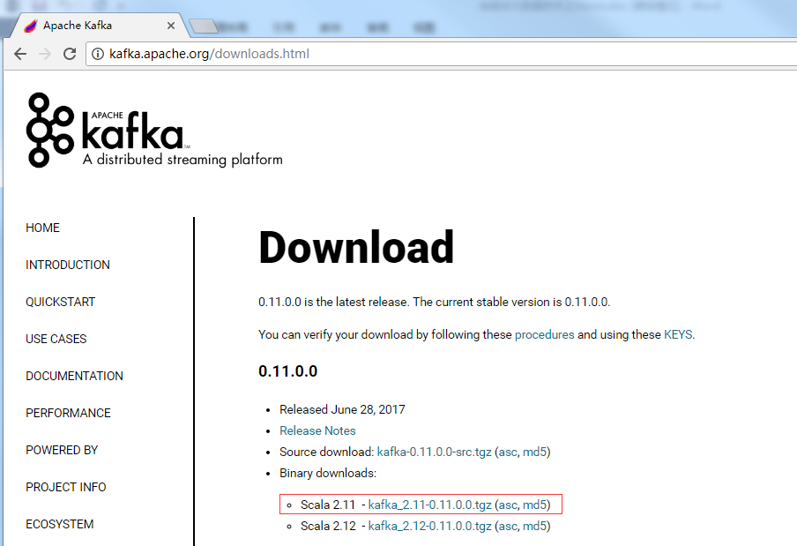

## 2.2 Kafka集群部署

1）解压安装包

[bawei@hadoop102 software]$ tar -zxvf kafka_2.11-0.11.0.0.tgz -C /opt/module/

2）修改解压后的文件名称

[bawei@hadoop102 module]$ mv kafka_2.11-0.11.0.0/ kafka

3）在/opt/module/kafka目录下创建logs文件夹

[bawei@hadoop102 kafka]$ mkdir logs

4）修改配置文件

[bawei@hadoop102 kafka]$ cd config/

[bawei@hadoop102 config]$ vi server.properties

输入以下内容：

#broker的全局唯一编号，不能重复

broker.id=0

#删除topic功能使能

delete.topic.enable=true

#处理网络请求的线程数量

num.network.threads=3

#用来处理磁盘IO的现成数量

num.io.threads=8

#发送套接字的缓冲区大小

socket.send.buffer.bytes=102400

#接收套接字的缓冲区大小

socket.receive.buffer.bytes=102400

#请求套接字的缓冲区大小

socket.request.max.bytes=104857600

#kafka运行日志存放的路径

log.dirs=/opt/module/kafka/logs

#topic在当前broker上的分区个数

num.partitions=1

#用来恢复和清理data下数据的线程数量

num.recovery.threads.per.data.dir=1

#segment文件保留的最长时间，超时将被删除

log.retention.hours=168

#配置连接Zookeeper集群地址

zookeeper.connect=hadoop102:2181,hadoop103:2181,hadoop104:2181

5）配置环境变量

[bawei@hadoop102 module]$ sudo vi /etc/profile

#KAFKA_HOME

export KAFKA_HOME=/opt/module/kafka

export PATH=$PATH:$KAFKA_HOME/bin

[bawei@hadoop102 module]$ source /etc/profile

6）分发安装包

[bawei@hadoop102 module]$ xsync kafka/

注意：分发之后记得配置其他机器的环境变量

7）分别在hadoop103和hadoop104上修改配置文件/opt/module/kafka/config/server.properties中的broker.id=1、broker.id=2

注：broker.id不得重复

8）启动集群

依次在hadoop102、hadoop103、hadoop104节点上启动kafka

[bawei@hadoop102 kafka]$ bin/kafka-server-start.sh config/server.properties &

[bawei@hadoop103 kafka]$ bin/kafka-server-start.sh config/server.properties &

[bawei@hadoop104 kafka]$ bin/kafka-server-start.sh config/server.properties &

9）关闭集群

[bawei@hadoop102 kafka]$ bin/kafka-server-stop.sh stop

[bawei@hadoop103 kafka]$ bin/kafka-server-stop.sh stop

[bawei@hadoop104 kafka]$ bin/kafka-server-stop.sh stop

## 2.3 Kafka命令行操作

1）查看当前服务器中的所有topic

[bawei@hadoop102 kafka]$ bin/kafka-topics.sh --zookeeper hadoop102:2181 --list

2）创建topic

[bawei@hadoop102 kafka]$ bin/kafka-topics.sh --zookeeper hadoop102:2181 \

--create --replication-factor 3 --partitions 1 --topic first

选项说明：

--topic 定义topic名

--replication-factor 定义副本数

--partitions 定义分区数

3）删除topic

[bawei@hadoop102 kafka]$ bin/kafka-topics.sh --zookeeper hadoop102:2181 \

--delete --topic first

需要server.properties中设置delete.topic.enable=true否则只是标记删除或者直接重启。

4）发送消息

[bawei@hadoop102 kafka]$ bin/kafka-console-producer.sh \

--broker-list hadoop102:9092 --topic first

>hello world

>bawei bawei

5）消费消息

[bawei@hadoop103 kafka]$ bin/kafka-console-consumer.sh \

--zookeeper hadoop102:2181 --from-beginning --topic first

--from-beginning：会把first主题中以往所有的数据都读取出来。根据业务场景选择是否增加该配置。

6）查看某个Topic的详情

[bawei@hadoop102 kafka]$ bin/kafka-topics.sh --zookeeper hadoop102:2181 \

--describe --topic first